Физика 9 класс
29.04.2020
Тема: Решение задач
- В тетради пишем число, тема урока, классная работа НЕ ПИШЕМ.
2) Решить задачи.
Задачи
- Пример
Со станции A по направлению к станции B выехал поезд со скоростью 54 км в час. В это же время со станции B по направлению к станции A отправился второй поезд со скоростью 72 км в час. Расстояние между станциями равно 33,6 км. Определите время, через которое поезда встретятся, и место встречи.
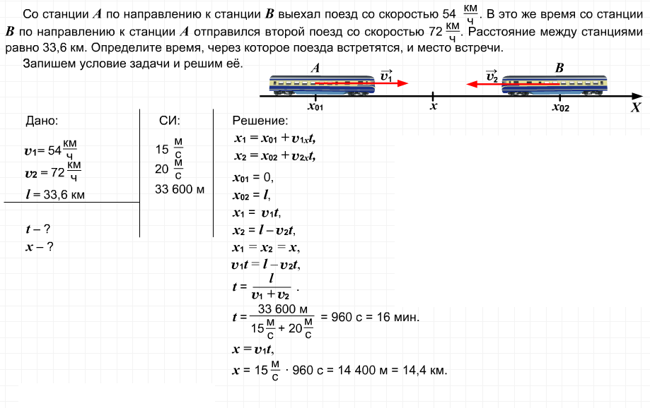
- Второй способ решения
Данную задачу можно решить графическим способом.
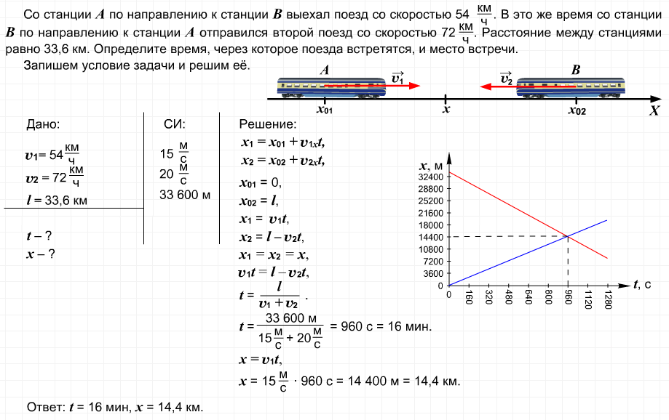

- Из точек A и B, расположенных на расстоянии 300 м, навстречу друг другу движутся два тела, уравнения движения которых имеют вид S1=2t+2,5t2, S2=3t, где все величины выражены в системе СИ. Определить путь, пройденный первым телом до их встречи.
- Первую половину пути автомобиль двигается со скоростью 60 км/ч, а вторую – со скоростью 40 км/ч. Определить среднюю скорость движения автомобиля на всем пути.
- Машинист локомотива, движущегося со скоростью 72 км/ч, начал тормозить на расстоянии 1000 м от станции. Определить, через какое время локомотив остановится, если при торможении его ускорение 0,2 м/с2.

